Лабораторная работа №1
Составление блок-схем алгоритмов
- Цель работы
  - Изучить процесс построения схем алгоритмов согласно ГОСТ 19.701-90;
  - Научиться применять графические редакторы на этапе проектирования программного обеспечения;
  - Закрепить навык разработки программ методами структурного программирования.
- Литература
  - Ашарина, И. В. Объектно-ориентированное программирование в С++: лекции и упражнения. Учебное пособие для вузов. – 2-е изд., перераб. и доп. Москва : Горячая Линия–Телеком, 2017. – URL: https://ibooks.ru/bookshelf/359752/reading. – Режим доступа: для зарегистрир. пользователей. – Текст : электронный. – с.323-328.
- Подготовка к работе
  - Повторить теоретический материал (см. п.2).
  - Изучить описание лабораторной работы.
- Основное оборудование
  - Персональный компьютер.
- Задание

При выполнении схем алгоритмов соблюдать соответствующие размеры элементов согласно СТО.
Для заданий п.5.1-5.3 составить таблицу полного тестирования алгоритма

  - Спроектировать схему алгоритма поиска минимального и максимального значения из чисел a и b.

  - Спроектировать схему алгоритма Евклида (поиск НОД двух чисел) по словесному описанию шагов
- Ввести два числа a и b.
- Если a = b перейти к шагу 6
- Если а больше чем b перейти к шагу 4, иначе перейти к шагу 5
- Присвоить a значение a-b и перейти к шагу 2
- Присвоить b значение b-a и перейти к шагу 2
- Вывести значение a

  - Изучить изображение. Определить, какой алгоритм описывает данная блок-схема. Переоформить блок-схему в соответствии с СТО.
Дан массив а длинной N
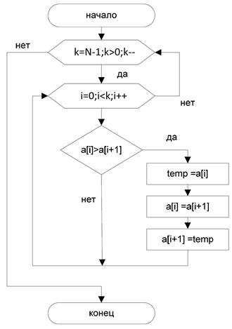
  - * Реализовать алгоритмы из п.5.1-5.3 на языке программирования.
- Порядок выполнения работы
  - Выполнить задания из п.5, используя графический редактор для построения схем алгоритмов.
  - Ответить на контрольные вопросы.
- Содержание отчета
  - Титульный лист
  - Цель работы
  - Ответы на контрольные вопросы
  - Вывод
- Контрольные вопросы
  - Какой нормативный документ содержит правила оформления схем алгоритмов?
  - Какие вкладки в выбранном графическом редакторе содержат графические примитивы для построения схем алгоритмов?
  - Как выполнить выравнивание элементов в выбранном графическом редакторе?
  - Как внести изменения в размещенную на схеме в выбранном графическом редакторе соединительную линию, чтобы добавить или удалить отображение стрелки на концах линии?
  - Как изменить размеры фигур в выбранном графическом редакторе?

